HEINE AUF DEM SOCKEL

Heinrich Heine war nicht nur in Deutschland bekannt, von ihm gibt es in verschiedenen Orten Denkmäler und Plaquetten. In dieser Unterrichtseinheit stellen wir euch zwei dieser Orte vor.
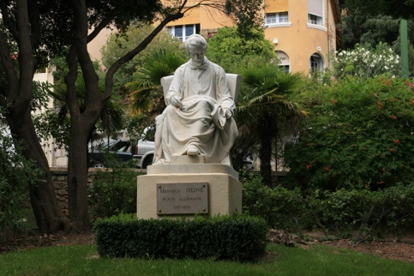
Heine in Toulon
In der südfranzösischen Stadt Toulon an Mittelmeer steht seit 1939 ein Heinrich- Heine-Denkmal.
Zum Jahrestag 1997 hatten sich hier SchülerInnen, Vertreter des Goethe-Instituts und Wolf Biermann versammelt um Heinrich Heine zu gedenken. Die Schülerinnen sangen “Die Loreley” und Wolf Biermann erklärte “Heinrich Heine sei ihm immer zum Vorbild gewesen (er singt :“ein neues Lied, ein besseres Lied…” aus “Deutschland ein Wintermärchen”).
Bild 1 - © http://commons.wikimedia.org/wiki/File:HeineHeinrich.jpg
Man würde natürlich so ein Denkmal eher in Düsseldorf oder in Hamburg oder in Paris erwarten, aber nicht in Toulon an der Mittelmeerküste. Bevor das Denkmal dort zur Ruhe kam, ist es ziemlich viel herumgewandert

Das verweigerte Denkmal
1887 entstand die Initiative, zum 100. Geburtstag Heines ein Denkmal zu enthüllen in seiner Heimatstadt Düsseldorf. Sowohl aus anderen deutschen Städten als auch aus New York erhielt man finanzielle Beiträge. Auch die österreichische Kaiserin Elisabeth (Sissi), die Heine sehr bewunderte, sagte eine Summe von 50.000 Mark zu. Unter der Bedingung, dass der Bildhauer Ernst Herter das Denkmal ausführen würde.
Es gab aber in Deutschland viel Widerstand gegen die Denkmalspläne.
Sie kam von nationalistischer und antisemitischer Seite. Heine wurde in konservativen Zeitungen als Nestbeschmutzer beschimpft, Deutschland sollte sich für ihn schämen. Er hätte das deutsche Volk beschimpft und verhöhnt, war ein entarteter Jude gewesen und das Monument wäre eine Schandsäule für das deutsche Volk.
Später hat Kaiserin Elisabeth sich aus diesem Projekt zurückgezogen. Da gab es kaum noch genug Geld um das Denkmal zu errichten. Es entstanden verschiedene Initiativen neue Spenden zu sammeln, schließlich scheiterte der Plan 1893, als die Stadt Düsseldorf ihre frühere Einrichtungsbewilligung zurückzog: sie sei inzwischen verjährt.
Mit den Spenden der Bürger wird dann der Heinrich-Heine-Nachlass gekauft.
Elisabeth lässt jedoch auf der griechischen Insel Korfu, wo sie oft wohnt, 1892 eine Pavillon errichten mit darin dem Denkmal zu Ehren ihres Idols Heinrich Heine. Dann stirbt die Kaiserin an den Folgen eines Attentats und Kaiser Wilhelm II kauft 1905 den Palast Achilleion. Sofort lässt er das Heine-Denkmal entfernen.

Dann stellt sich die Frage “wohin damit?”. Der Campe Verlag in Hamburg gab schon zu Heines Lebzeiten dessen Werke heraus, so wie er es auch heute noch tut. Dieser Campe Verlag kauft das Denkmal und gibt es 1926, zur Zeit der Weimarer Republik, in einem der Parkanlagen der Stadt Hamburg einen Platz.
Aber auch in den 20er Jahren kommt der Nationalsozialismus unter Hitler auf. Die Folge ist, dass das Denkmal schon bald von den “Braunen”(Anhänger des Nationalsozialismus) beschmutzt wird, wonach die “Roten” (Sozialisten) es immer wieder reinigen.
Die Nazis kommen 1933 an die Macht und wollen das Denkmal vernichten.
Da sucht der Campe Verlag Hilfe und findet sie in dem Direktor der “Folies Bergères”, eines berühmtes Nachtklub in Paris. Mit Hilfe der französischen Widerstandsbewegung wird das Denkmal nach Toulon transportiert. Hier findet diese deutsche ‚Komödie‘ ein Ende.

Warum gerade in Toulon?
Toulon war die Stadt, von wo aus viele deutsche Intellektuelle in den 30er Jahren wegen Hitler nach Nordafrika und von dort nach Amerika fliehen konnten. Eine Plaquette in dieser Stadt mit den Namen deutscher Intellektueller, die von hier fliehen konnten (Bertolt Brecht, Franz Werfel, Lion Feuchtwanger) weist noch immer auf diese Vergangenheit.
Da liegt es auf der Hand, dieses Denkmal hier zur Ruhe kommen zu lassen.

Aufgabe 1 – Denkmäler für Heinrich Heine
- Lies den Text. Was war mit Heine, dass man um 1900 in Düsseldorf kein Denkmal für ihn errichten wollte?

Für die folgenden Aufgaben musst du im Internet nachschauen:
- Es gibt auch ein Grabmal von Heinrich Heine in Frankreich. Wo?

- Wann bekam Heinrich Heine in Düsseldorf sein erstes Denkmal?
Erkläre, warum erst so spät.
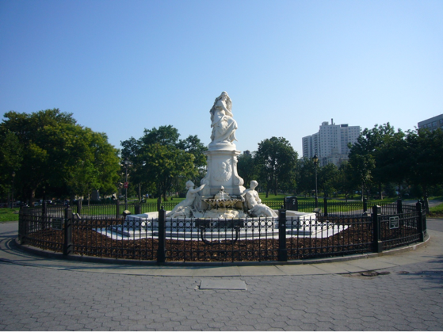
Aufgabe 2 – Heine und Lorelei in der Bronx
Im Sommer 2012 war ein DmS-Kollege in New York. Da entdeckte er die Lorelei-Fontäne in der Bronx, New York.
Bild 2 - (c) Karel Soumillion
Heinrich Heine schrieb 1824 das Lied ‚Ich weiß nicht was soll es bedeuten‘, dass später weltberühmt wurde unter dem Titel ‚die Loreley‘. Heute ist es eines der bekanntesten Rheinlieder überhaupt.

Ich weiß nicht was soll es bedeuten
Dass ich so traurig bin;
Ein Märchen aus alten Zeiten,
Das kommt mir nicht aus dem Sinn.
Die Luft ist kühl und es dunkelt,
Und ruhig fließt der Rhein;
Der Gipfel des Berges funkelt
Im Abendsonnenschein.
Die schönste Jungfrau sitzet
Dort oben wunderbar;
Ihr goldnes Geschmeide blitzet,
Sie kämmt ihr goldenes Haar.
Sie kämmt es mit goldenem Kamme
Und singt ein Lied dabei;
Das hat eine wundersame,
Gewaltige Melodei.
Den Schiffer im kleinen Schiffe
Ergreift es mit wildem Weh;
Er schaut nicht die Felsenriffe,
Er schaut nur hinauf in die Höh'.
Ich glaube, die Wellen verschlingen
Am Ende Schiffer und Kahn;
Und das hat mit ihrem Singen
Die Lore-Ley getan.

Neugierig geworden hatte unser Kollege ein Gespräch mit Constance Rosenblum, Redakteur der New York Times und Autor von ‚The Boulevard of Dreams‘. Das Buch behandelt die Geschichte der Straße, in der die Lorelei Fountain steht.

Karel hat ihr folgende zwei Fragen gestellt zu Heine und dem Monument:
“What would Heine say if we’d ask him how he survived two wars and vandalism?”

“I think that both Heine and the sculptor himself, Ernst Herter, would feel very pleased and gratified that the fountain has survived for more than a century, especially given all the turmoil the Bronx has experienced in recent years and given how badly the fountain has been defaced during various points in its history.”
“How would Heine feel about being located close to Babe Ruth Plaza in the Bronx?”

“I think both of those men would be delighted that the fountain is safely ensconced near Babe Ruth Plaza and Yankee Stadium. I think they would be thrilled that the southern portion of the Grand Concourse - Joyce Kilmer Park, where the fountain is located, abuts the boulevard - has recently been designated as a historic district by the city's Landmarks Preservation Commission.”
- Seit wann steht die Loreley Statue schon in der Bronx?
  - mehr als hundert Jahre
  - mehr als fünfzig Jahre

- Mit Hilfe von Google Maps kannst du bestimmt erklären, wo man die Loreley-Fontäne finden kann.
- DmS hat festgestellt, dass es auf der Grand Concourse in New York sehr viel Art Deco Architektur gibt. Suche drei Beispiele mit Hilfe von ‚Google –Abbildungen - Art Deco‘ und klebe sie auf. Wann war der Höhepunkt der Art Deco Architektur?
  - 1890 – 1910
  - 1920 – 1939
  - 1960 - 1975

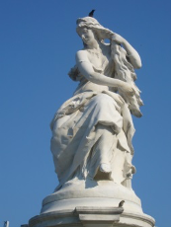
Aufgabe 3 – Denkfragen für schlaue Schüler
Bild 3 - (c) Karel Soumillion

Warum steht die Lorelei-Fontäne gerade dort, in der Bronx?

1887 entstand die Initiative, zum 100. Geburtstag Heine ein
Denkmal in seiner Heimatstadt Düsseldorf zu enthüllen.
Die antisemitische und nationalistische Haltung im Deutschen
Reich verhinderte jedoch die Ausführung der Pläne.
(Sieh den Absatz ‚das verweigerte Denkmal‘ auf Seite 2.)
Auch Pläne das Denkmal in einer anderen deutschen Stadt zu
errichten scheiterten.

1. Warum eine Statue von der Lorelei und nicht vom Dichter Heine selber?

2. Warum wurde die Statue gerade in der Bronx errichtet?

Da kam Hilfe von einem amerikanischen Verein deutscher Immigranten. Sie erteilten Herter einen neuen Auftrag.
Aber auch in New York gab es wieder Probleme: die deutschen Autraggeber wollten das Denkmal aufstellen am Eingang zum Central Park, Ecke 5th Avenue und 59. Straße, ungefähr dort, wo jetzt der Apple Store ist. Die Stadtbehörde aber war der Meinung, dass ein derart ästhetisch minderwertiges Bild mit fast nackten Nymphfiguren nicht dahin gehören konnte. Deswegen hat man in Brooklyn und Queens nach einem Standort gesucht.
Als dann die Fontäne 1899 in der Bronx enthüllt wurde, war es eigentlich zwei Jahre zu spät.

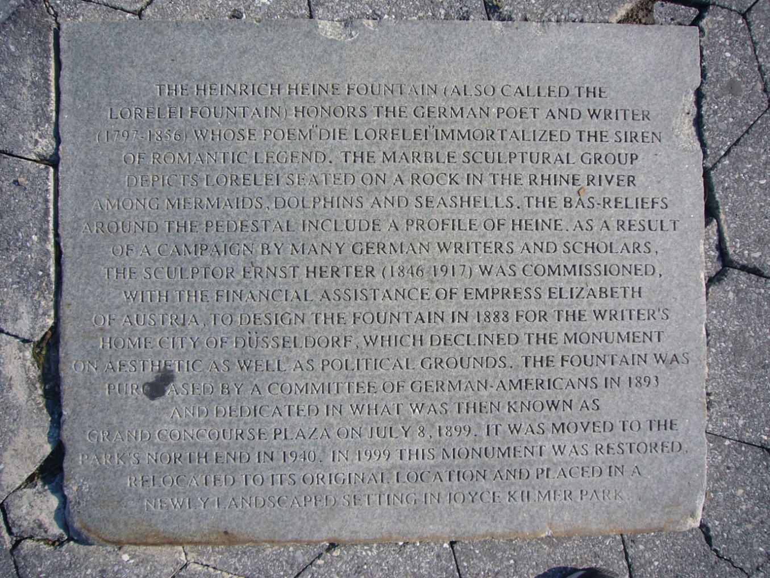

Vandalismus und Neueinweihung
Die Enthüllung im damaligen Franz Sigel Park war auch der Anfang von fast hundert Jahren Vandalismus. Obwohl das Denkmal von der Polizei überwacht wurde, gelang es einem Fanatiker schon 1900 eine der Nymphen zu enthaupten.
Die Christian Temperance Union beschrieb das Denkmal als ‚pornographisches Spektakel‘.
Als Folge der anhaltenden Zerstörungen wurde die Fontäne an eine abgelegene Ecke des Parks verlegt. Dennoch wurden weiterhin Häupter und Arme abgehackt, das Bild wurde mit Graffiti besprüht.
In den 1970er Jahren war die Lorelei Fontäne diejenige Statue in New York, die am stärksten von Vandalismus und Zerstörungswut betroffen war.
Ab 1990 gab es Pläne für eine komplette Restaurierung der Fontäne. Der Park bekam einen neuen Namen und wurde neu gestaltet, der Brunnen kam an seine ursprüngliche Stelle und wurde 1999 zum zweiten Mal feierlich eingeweiht.
Jetzt, 2012, sieht der Brunnen noch immer fantastisch aus: die Wassernixen sind marmorweiß, einer fehlt nur eine Hand.
Aufgabe 4 – Neue Informationen
Welche Informationen stehen auf dem Stein, die dir noch nicht bekannt waren aus dem Text?

Aufgabe 5 – Schlussaufgabe für drei Personen
Neben Toulon und der Bronx gibt es noch mehr sonderbare Orte, wo eine Plaquette oder ein Denkmal Heinrich Heines steht. Der Artikel auf folgender Website ist da sehr hilfreich: http://www.juedische-allgemeine.de/article/view/id/5259
Macht anlässlich des Artikels in der Jüdischen Allgemeine eine Zeittafel mit Abbildungen von Heine-Statuen. Schreibt eventuelle Besonderheiten dazu.
Es wäre schön, wenn es bildlich auf eine Landkarte steht.

